**SP MEDICAL GROUP**

Documentação

Sumário

1. Resumo 3

2. Descrição do projeto 3

3. Banco de dados relacional 3

4. Modelagem de dados 3

Modelo Conceitual 3

Modelo Lógico 3

Modelo Físico 3

Cronograma 3

Trello 3

# Resumo

Documento feito para o armazenamento das modelagens e um resumo da descrição do projeto

# Descrição do projeto

Uma nova clínica médica chamada SP Medical Group, empresa de pequeno porte que

atua no ramo da saúde, foi criada pelo médico Fernando Strada em 2020 na região da

Paulista em São Paulo. Fernando tem uma equipe de médicos que atuam em diversas

áreas (pediatria, odontologia, gastrenterologia etc.).

Sua empresa, por ser nova, iniciou a administração dos registros de forma simples,

utilizando softwares de planilhas eletrônicas e, com o sucesso da clínica, sua gestão

passou a se tornar complicada devido à alta demanda dos pacientes.

# Banco de dados relacional

Banco de dados relacional é aquele que ordena os dados para que eles sejam vistos como tabelas ou relações. Ele é importante pois nos permite ordenar nossos dados de forma mais intendivel

# Modelagem de dados

Modelagem de dados é o método de criar um modelo do sistema para explicar suas características e comportamento para facilitar o entendimento do projeto, para evitar erros em seu desenvolvimento.

## Modelo Conceitual

Esse modelo mostra as entidades de forma mais simples e estabelece as relações de cardinalidade.

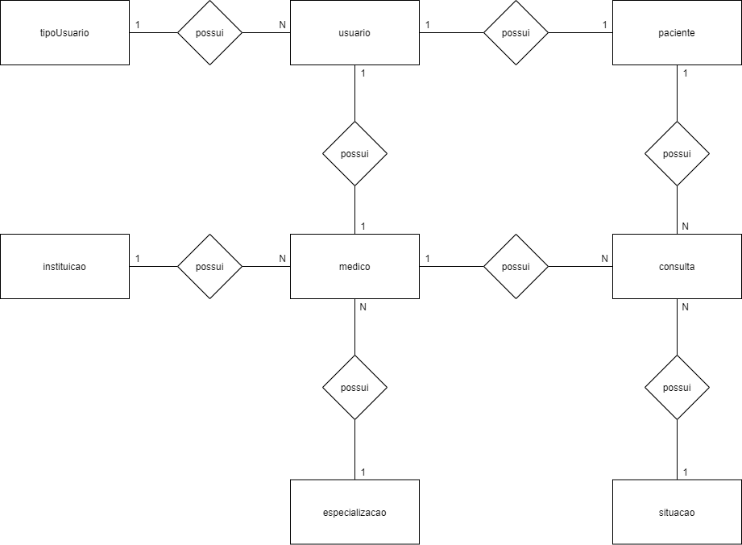

## Modelo Lógico

Esse modelo mostra as entidades de forma mais complexa já contendo seus campos e também apresenta cardinalidade.

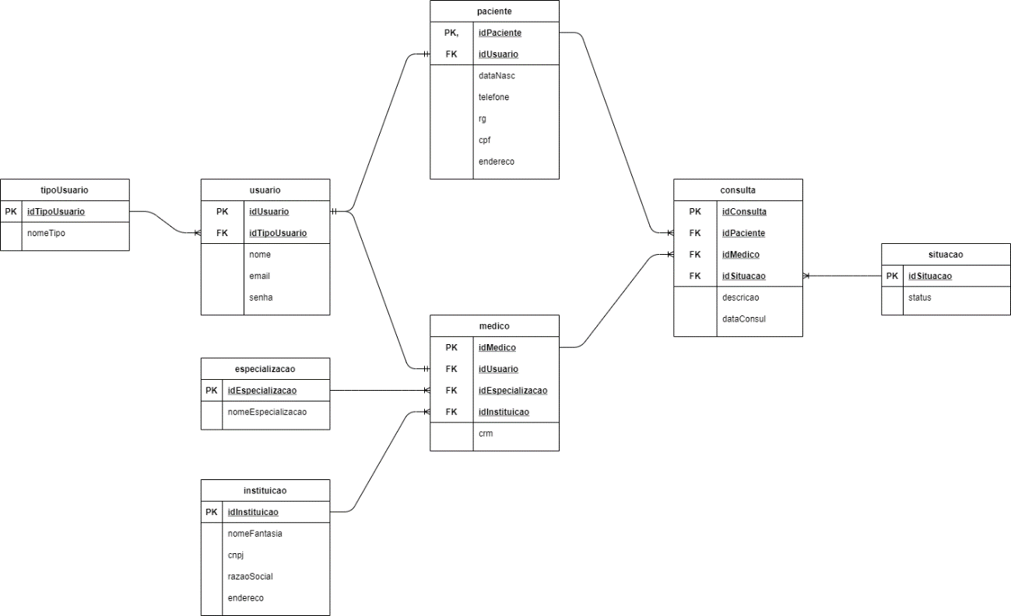

## Modelo Físico

Esse modelo representa de forma visual o banco de dados contendo as entidades, os campos e os dados armazenados nesses campos.

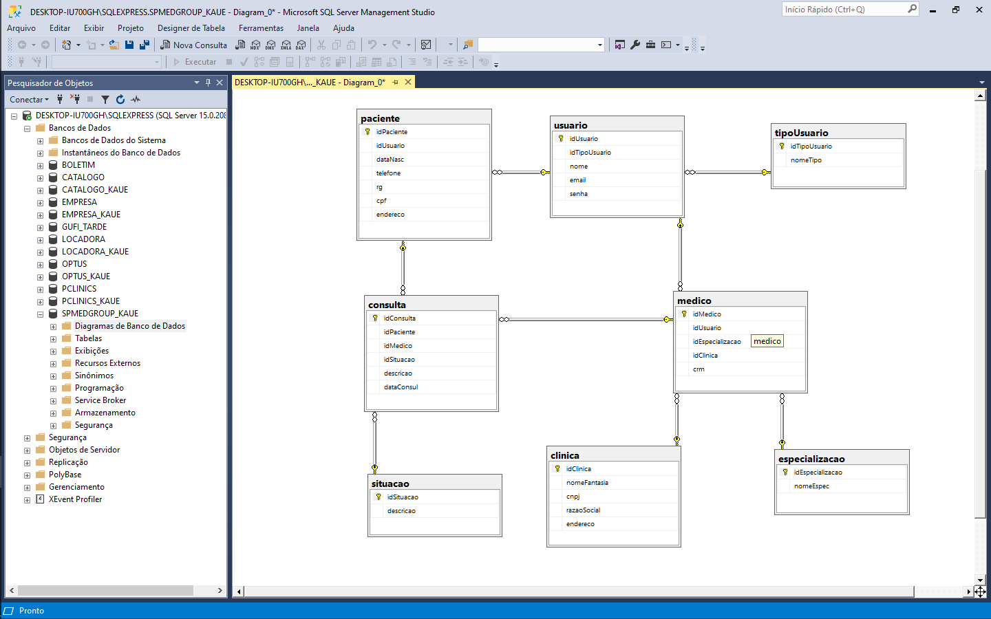

## Cronograma

|  |  |  |  |  |  |
| --- | --- | --- | --- | --- | --- |
|  | Dia 1 | Dia 2 | Dia 3 | Dia 4 | Dia 5 |
| Modelo Conceitual | X |  |  |  |  |
| Modelo Lógico |  | X | X |  |  |
| Modelo Físico |  |  |  | X | X |

### Trello

https://trello.com/b/Y8MEzgB4/spmedgroup